Tema: “Volumen”.b

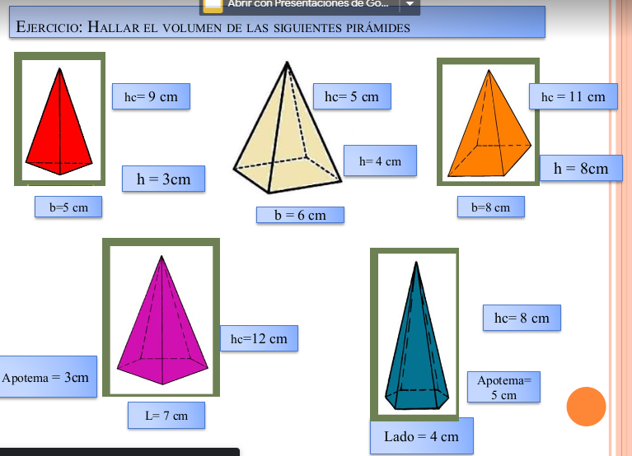Indicaciones: Hallar el volumen de las siguientes pirámides.